Berufsakademie Sachsen

Staatliche Studienakademie Leipzig

Evaluierung der SAP Cloud Plattform für die Entwicklung und Anwendung energiewirtschaftlicher Funktionen am Beispiel einer selbst entwickelten Funktion

Bachelorarbeit

zur Erlangung des akademischen Grades eines

„Bachelor of Science“

in der Studienrichtung Informatik

Eingereicht von: Angela Stöckert

Herrmann-Meyer-Straße 11, 04207 Leipzig

Seminargruppe: CS14-1 /CS15-1

Matrikelnr.: 5000559

Betreuer: M. o. Science Andre Kierzkowski

Arvato Systems Perdata GmbH

Martin-Luther-Ring 7-9

04109 Leipzig

Leipzig, 19.04.2018

Inhaltsverzeichnis

1 Einleitung 4

2 Einführung in die Thematik 4

2.1 Motivation und Zielstellung 4

2.2 Thesen 5

3 Vorstellung der SAP Cloud Platform 7

3.1 Plattform 7

3.2 Cloud-Computing 7

3.3 SAP Cloud Platform 10

3.3.1 Anbieter 10

3.3.2 Zielgruppe 11

3.3.3 Bezahlung 11

3.3.4 Umgebungen 11

3.3.5 Schnittstellen 12

3.3.6 Services 13

3.4 Bedeutung der SAP Cloud Platform für die Erweiterung von SAP ERP-Systemen 14

4 Vorüberlegungen zur Implementierung einer Webanwendung 15

4.1 Anforderungen 15

4.2 Architektur 15

4.3 Evaluierungskriterien 15

5 Evaluierung der SAP Cloud Platform 16

5.1 Umsetzung der Webanwendung 16

5.2 Einschätzung der SAP Cloud Platform 16

6 Zusammenfassung, Fazit und Ausblick 18

6.1 Zusammenfassung 18

6.1.1 Probleme 18

6.2 Ausblick 18

7 Abkürzungsverzeichnis 19

8 Abbildungsverzeichnis 20

9 Tabellenverzeichnis 20

10 Literaturverzeichnis 21

11 Anhang 24

11.1 Übersicht über die Konzernstruktur 24

11.2 Versionen des SAP ERP 25

11.3 Überblick über Cloud Computing [19] 26

Selbstständigkeitserklärung 27

12 Textbausteine 28

# Einleitung

Überblick über die gesamte Arbeit, kurze Beschreibung aller Kapitel.

# Einführung in die Thematik

Was wird in diesem Kapitel erklärt?

## Motivation und Zielstellung

Die Arvato AG ist ein weltweit agierender Outsourcing-Dienstleister und, als hundertprozentige Tochtergesellschaft, ein Teil des Bertelsmann-Konzerns mit Hauptsitz in Gütersloh. Die Organisationsstruktur des Konzerns wird durch die im Anhang 11.1 befindlichen Grafiken visualisiert. Als eine von acht bestehenden Sparten, wie beispielsweise Financial Solutions (Finanzdienstleistungen) oder E-Commerce (Online-Handel) konzentriert sich die Unternehmenseinheit IT-Solutions mit dem Unternehmen Arvato Systems GmbH auf Dienstleistungen im IT-Sektor. Als wiederum tiefere Organisationseinheit dieser Sparte hat sich die Geschäftseinheit „Utilities“, unter anderem am Standort Leipzig, als Arvato Systems Perdata GmbH insbesondere auf Dienstleitungen für Unternehmen der Ver- und Entsorgungswirtschaft spezialisiert. Dabei entwickelt ASP mit rund 300 Mitarbeitern individuelle IT-Lösungen, welche exakt auf die Bedürfnisse des Kunden abgestimmt sind. Die Kernkompetenz liegt besonders bei der Planung, Bereitstellung und im Betrieb von SAP-basierten Systemen.

Ein Kunde, welcher zu ASP kommt, hat in der Regel bereits bestehende, historisch gewachsene, Geschäftsprozesse, die das System zur Ressourcenplanung eines Unternehmens (ERP) der SAP SE (SAP) in der Standardversion oftmals nur unzureichend abbilden kann. Anpassungen der ausgelieferten Funktionalitäten an die spezifischen betriebswirtschaftlichen Anforderungen des Kunden (*Customizing)* ist im ERP durch Parametrisierung vorgesehen [1 S. 11]. Der Anwender kann so den Funktionsumfang sowie den Programmablauf der Standardsoftware steuern und gemäß seinen Vorstellungen modifizieren [2].“ Die Möglichkeit der Erweiterungsprogrammierung wird nur dann ergriffen, wenn der durch das Customizing vorgegebene Rahmen nicht ausreicht [3], da sie mit einer Einschränkung der *Releasefähigkeit* einhergeht [4 S. 338]. Aktualisierungen seitens des Herstellers, welche nur die Standardsoftware betrachten, berücksichtigen nur Schnittstellen zu Individualprogrammierungen, welche in so genannten *User Exits* untergebracht sind. Diese stellen Platzhalter innerhalb des SAP-Systems dar, welche durch vordefinierte Schnittstellen mit dem ERP verbunden sind und mit Erweiterungsentwicklungen gefüllt werden können. Individuelle Programmbestandteile außerhalb der User Exits müssen nach einem Releasewechsel manuell auf ihre Funktionsfähigkeit geprüft und bestehende Problemen behoben werden. Dies ist für ASP mit Zeit und für den Kunden mit Kosten verbunden. Dennoch gibt es Fälle, in denen die Individualisierungen des Kunden so wichtig sind, dass er ASP mit Erweiterungsprogrammierungen außerhalb von User Exits beauftragt.

Aber nicht nur bei Release-, sondern auch bei Produktwechseln kann es zu hohen Aufwänden in Bezug zu Erweiterungsprogrammierungen kommen. SAP SE gab im Oktober 2014 bekannt, dass die aktuelle ERP-Produktlinie *SAP ERP Central Component (ECC)* 6.0 ab 2026 nicht mehr unterstützt wird [5]. Kunden der ASP benötigen daher in den nächsten Jahren ein Folgesystem, welches ihre Geschäftsprozesse abbilden kann und ihren Anforderungen an Stabilität, Zukunftsfähigkeit und Sicherheit entspricht. ASP sieht in der SAP Business Suite 4 HANA (SAP S/4 HANA) eine solche Alternative. Das System unterscheidet sich vom vorherigen ERP in vielen Punkten. Während bei ECC die Wahl der Datenbank dem Kunden überlassen ist, benutzt S/4 HANA zwingend die SAP HANA, eine In-Memory-Platform, welche Datenzugriffe beschleunigen und Auswertungen in Echtzeit ermöglichen soll. Zudem bietet S/4 HANA neue Benutzeroberflächen, welche unter dem Namen SAP Fiori vorgestellt wurden und einzelne betriebswirtschaftliche Anforderungen unter Berücksichtigung der Rolle und Berechtigungen eines Nutzers als Apps auf allen Endgeräten verfügbar machen. Zeitgleich mit SAP HANA hat SAP die SAP Cloud Platform (früher SAP HANA Cloud Platform) veröffentlicht, eine Platform mit vielfältigen Möglichkeiten. Unter anderem können dort die Fiori-Oberflächen erweitert und angepasst werden.

Im Rahmen dieser Arbeit gilt es zu evaluieren, ob die SAP Cloud Platform (SAP CP) in der Lage ist, Individualprogrammierungen ohne User Exits aus dem ECC als Fiori-Apps für S/4 HANA abzubilden. Hierfür sei ein Beispiel auszuwählen und zu prüfen, ob diese mit einem den von SAP CP angebotenen Templates so abbildbar ist, dass die Anwendung für alle Kunden gleichermaßen nutzbar ist. In einem solchen Fall ist erwartet ASP zukünftig eine drastische Verringerung der Wartungskosten für die Eigenentwicklung. Anschließend wird die Umsetzung in der Praxis durchgeführt. Dabei ist zu ermitteln, wie die Anbindung der Daten an die SAP Cloud Platform erfolgen kann.

## Thesen

Folgende Thesen gilt es in der Analyse näher zu untersuchen.

1. Es ist mit der Cloud Platform möglich, Fiori-Apps für ECC-Systeme zu entwickeln.
2. Apps, welche für ECC-Systeme entwickelt wurden, können auch für S/4 HANA-Systeme verwendet werden.
3. Die Cloud Platform ist unverzichtbar für die Anpassung und Erweiterung von SAP S/4 HANA-Systemen. <https://it-onlinemagazin.de/sap-hana-cloud-platform-hcp-das-sollten-sap-anwender-wissen/>
4. Individualprogrammierungen für Kunden können in der SAP Cloud Platform als Fiori-Apps umgesetzt werden.
5. Fiori-Apps, welche eine Eigenentwicklung eines Kunden abbilden, können ohne Änderungen des Quellcodes auch für andere Kunden genutzt werden.

# Vorstellung der SAP Cloud Platform

In diesem Kapitel soll die SAP Cloud Platform vorgestellt und ihre Einordnung im Umfeld der SAP Produkte vorgenommen. Dafür sollen zuerst die namensgebenden Begriffe Plattform und Cloud-Computing näher untersucht werden.

## Plattform

Der Begriff Plattform ist nicht IT-spezifisch, hinter ihm verbirgt sich weit mehr als nur eine erhöhte Ebene, wie im allgemeinsprachlichen Sinn. Er existiert in verschiedenen Anwendungsdomänen, wie zum Beispiel der Automobilindustrie, wo man darunter eine technische Basis versteht, die für verschiedene Fahrzeugmodelle gleich verwendet wird. So bauen zum Beispiel der VW Polo, der Seat Ibiza und der Skoda Fabia auf derselben Plattform, bestehend aus Bodenplatte, Tank, Auspuffanlage, Heizung und weiteren Teilen auf [6].

In der Informatik finden unzählige Plattformen, die sich zuerst einmal in Hardware- und Software-Plattformen einteilen lassen. Erstere bestehen aus Rechnerarchitektur mit ihren Arbeits-, Befehls- und Prozessstrukturen. Beispiele für Minicomputer-Plattformen sind Arduino oder Raspberry Pi.

Software-Plattformen können mehrschichtig existieren. Die untere Schicht, zumeist ein Betriebssystem, läuft auf einer Hardware-Plattform, und kann wiederum Basis für weitere Software-Plattformen sein, wie zum Beispiel für das Internet. Das Internet wiederum ist Basis für verschiedene Arten von Plattformen, wie zum Beispiel Suchmaschinen (Google), Vergleichsportale (Check24), Marktplätze (Amazon), Sharing Economy-Plattformen (AirBnB, Mitfahrzentrale), Inhaltsdienste (Youtube) und soziale Netzwerke (Facebook) [7 S. 4].

Für Informatiker besonders interessant sind jedoch so genannte Entwicklungsplattformen. Dies sind Plattformen, die Schnittstellen zur Infrastruktur und Hilfsmittel zur Entwicklung von Anwendungen zur Verfügung stellen [8 S. 8]. Die Schnittstellen sind in der Regel standardisiert [9 S. 95]. Plattformen ermöglichen dem Entwickler, eigene Services zu definieren, die kompatibel mit denen von Partnern, Konkurrenten und Kunden sind, welche die gleiche Plattform nutzen [10 S. 625].

## Cloud-Computing

In der Literatur finden sich unterschiedlichste Version, den Begriff Cloud Computing zu definieren. 2011 hat das *National Institute of Standards and Technology* (NIST) zur Entwirrung beigetragen und eine offizielle Definition von Cloud Computing publiziert [11], welche Charakteristika, Service Modelle und Verteilungsmodelle festlegt. Auch in der deutschsprachigen Literatur finden sich mehrere Bezüge auf diese Definition [12 S. 5], [9 S. 95], [13 S. 69], daher soll sie auch in dieser Arbeit Anwendung finden. Das NIST definiert fünf wesentliche Merkmale für Cloud-Computing:

* Der Zugriff des Nutzers auf die ihm zur Verfügung gestellten Dienste erfolgt nach Bedarf selbstständig und ohne menschliche Interaktion.
* Die Dienste sind auf verschiedenen Endgeräten (PC, Laptop, Server, Smartphones und Tablets) erreichbar.
* Die Dienste des Anbieters sind in einem Ressourcenvorrat gesammelt und werden von mehreren Nutzern zeitgleich unter Berücksichtigung deren Bedarfs genutzt.
* Die Dienste können schnell und in einigen Fällen sogar automatisch gebucht und freigegeben werden um sich „elastisch“ dem Bedarf des Nutzers anzupassen. Der Nutzer hat dabei den Eindruck, dass ihm unbegrenzte Ressourcen zur Verfügung stehen.
* Die Dienste können automatisch kontrolliert und der Ressourcenverbrauch optimiert werden. Diese Messung der Dienste mit Hilfe geeigneter Ressourcen sorgt für Transparenz für den Anbieter und den Nutzer der Cloud.

Die in der Cloud angebotenen Dienste werden allgemein in drei Serviceebenen unterteilt: Infrastructure-as-a-Service (IaaS), Platform-as-a-Service (PaaS) und Software-as-a-Service (SaaS). Baun [12 S. 39] erwähnt eine vierte Ebene, Humans-a-a-Service (HuaaS). Wie in Abbildung 1 erkennbar, unterscheiden sich die Serviceebenen darin, welcher Teil der IT vom Dienstleister betreut wird und welches Fachwissen der Kunde selbst braucht, um Angebote auf dieser Ebene zu nutzen. Bei IaaS wird dem Nutzer, zum Beispiel der IT-Abteilung einer Firma, eine abstrahierte Sicht auf die vom Cloud-Anbieter zur Verfügung gestellte Hardware geboten. Er kann diese Nutzen um Betriebssysteme zu installieren, Netzwerktopologien zu definieren oder um beanspruchte Kapazitäten zu skalieren [12 S. 32]. Beispiel. Die Berechnung der Kosten auf dieser Ebene gestaltet sich komplex, da Kosten für Rechenzeit und –leistung, für Datenbanken und –speicher, für Anfragen, zum Beispiel über RESTful APIs und für übertragene Daten anfallen können [14 S. 47].

Dienste der PaaS-Ebene richten sich typischerweise an Entwickler oder IT-Architekten und beinhalten Entwicklungs- und Laufzeitumgebungen [12 S. 35], welche die Zeit bis zur Fertigstellung der Anwendung deutlich verkürzen können, da sich der Nutzer nicht zusätzlich um die zugrunde liegende Hardware kümmern muss [14 S. 44]. Auf dieser Ebene entstehen Entwicklungskosten, die nach Anzahl der Entwickler pro Monat berechnet werden und zusätzlich Entwicklerlizenzen enthalten können. Eventuell muss auch der Transfer von Daten bei der Berechnung beachtet werden [14 S. 47].

Auf der obersten Ebene können Endnutzer von SaaS profitieren. Sie nutzen eine Anwendung von jedem Cloud fähigen Endgerät aus an jedem Ort und müssen nicht über die Ressourcen nachdenken, welche die Anwendung benötigt. Dafür müssen Sie jedoch auch in manchen Fällen Einschränkungen in der Konfigurierbarkeit der Software akzeptieren [11 S. 6]. Ein populäres Beispiel hierfür ist das Cloud-Gaming, welches dem Nutzer ermöglich ein Spiel, welches hohe Anforderungen an die Grafikkarte eines PCs stellt, auf einem Smartphone oder Tablet mit schwächerer Grafikkarte zu spielen [12 S. 70]. Die Abrechnung der Services erfolgt meist pro Nutzer in Form einer monatlichen Gebühr pro Nutzer [14 S. 47].

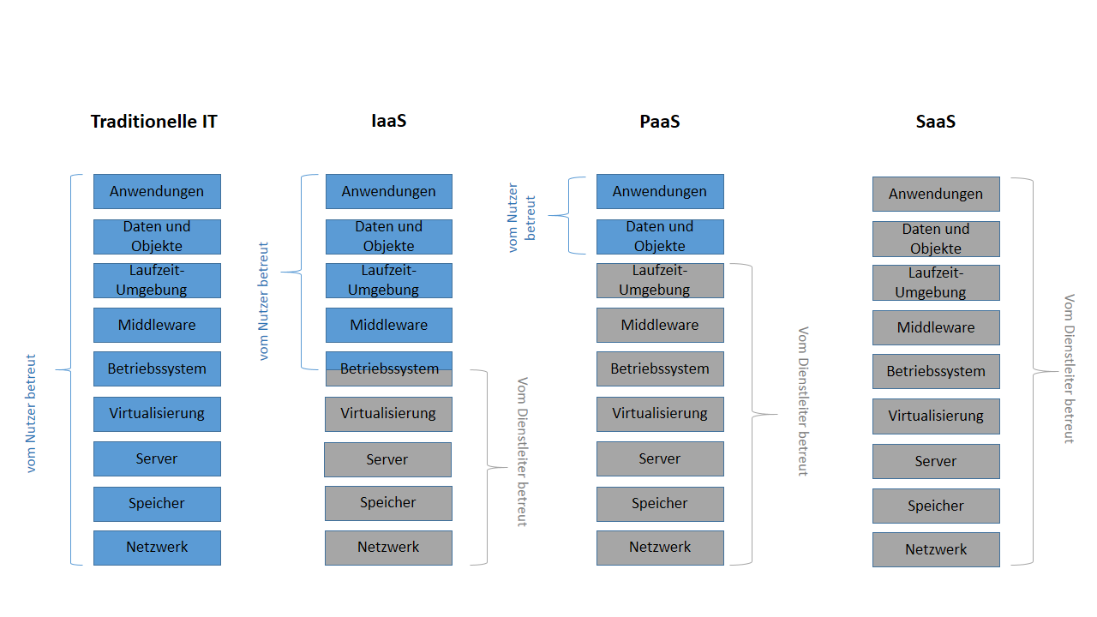

Abbildung 1: Serviceebenen in der Cloud [15]

Die Cloud-Services können in unterschiedlichen Cloud-Typen angeboten werden. Eine öffentliche Cloud (*public cloud*) wird von einem externen Dienstleister angeboten und betrieben [14 S. 45]. Der Nutzer kann meist mit Hilfe eines Web-Portals selbstständig den benötigten Leistungsumfang angeben [12 S. 27-28]. Manchmal findet sich hier in der Literatur auch der Begriff *external cloud*.

Bei einer privaten Cloud (*private cloud*, manchmal auch *internal cloud*) gibt es Unterschiede in der Definition. Laut Baun [12] gehören der Anbieter und der Benutzer der Cloud zur selben organisatorischen Einheit, demselben Unternehmen. In manchen Fällen können auch Kunden oder Partner des Nutzers zugreifen. Das NIST legt das Hauptaugenmerk der Kategorisierung darauf, dass die Cloud-Infrastruktur bei einer privaten Cloud für die ausschließliche Nutzung durch eine Organisation, eventuell mit mehreren Abteilungen, gedacht ist. Laut NIST spielt es dabei keine Rolle, wo die Infrastruktur sich befindet, wer sie besitzt und wer sie betreibt. Barton [14 S. 46] beschreibt Unterformen der privaten Cloud, welche von genau diesen Faktoren abhängen. Eine private Cloud, welche der Nutzer selbst im eigenen Rechenzentrum betreibt, nennt er *insourced private cloud*. Wird der Betrieb an externe Dienstleister übergeben werden, hängt seine Definition davon ab, ob die Infrastruktur dem externen Dienstleister auch gehört und physisch bei ihm befindet (outsorced), oder ob er auf Infrastruktur des Kunden zurückgreift (managed). Der Nutzer bleibt bei allen Formen von privaten Clouds Besitzer seiner Daten und hat die volle Kontrolle über die Einhaltung von Datenschutzverordnungen in Bezug auf personenbezogene Daten [12 S. 27-28].

Werden Dienste aus privaten und öffentlichen Clouds zusammengesetzt, spricht man von einer hybriden Cloud. Bei Lastspitzen oder bestimmten, eigenständigen Funktionen kann es sinnvoll sein, diese in eine öffentliche Cloud auszulagern, während der Rest des Systems in einer privaten Cloud verwaltet wird. Hierbei ist es wichtig zu prüfen, ob die Auslagerung in Konflikt mit den Sicherheitsbestimmungen des Nutzers liegt. Personenbezogene Daten sollten auch bei hybrider Cloudnutzung im privaten Systemteil verbleiben [12 S. 29]. Ebenfalls spricht man von einer hybriden Cloud, wenn eine Cloud mit einer traditionellen IT-Landschaft verbunden wird [14 S. 46].

## SAP Cloud Platform

Bei der SAP Cloud Platform handelt sich um ein Platform-as-a-Service-Angebot, welches umfassende Services und Fähigkeiten der Applikationsentwicklung bereitstellt, die es dem Nutzer ermöglichen Geschäftsanwendungen in der Cloud zu bauen, zu erweitern und mit jeder modernen SAP-Software [17 S. 126] sowie mit Software anderer Anbieter zu integrieren [16 S. 8]. Ihren Beginn fand die SAP Cloud Platform im Oktober 2012 als SAP HANA Cloud mit den Hauptbestandteilen SAP HANA App Services und SAP HANA DB Services, wie Abbildung 2 zeigt. SAP HANA DBServices meint die SAP HANA Datenbank und Hilfsmittel, mit welchen die Daten durchsucht oder bearbeitet werden können um anschließend als Grundlage für Vorhersagen zu dienen. Hier finden sich spezielle Suchalgorithmen, Strukturerkennungsalgorithmen, raumbezogene Analysen oder Diagramme.

Darauf aufbauend findet man SAP AppServices, welche für die Erstellung von Applikationen Dienste zur Verfügung stellen, welche zum Beispiel die Persistenz-, Konnektivitäts-, Identitäts- und Dokumentenverwaltung ermöglichen und daher auch Enablement Services genannt werden. Des Weiteren finden sich Dienste <https://de.slideshare.net/sapturkiye/sap-hana-cloud-platform-41154614>

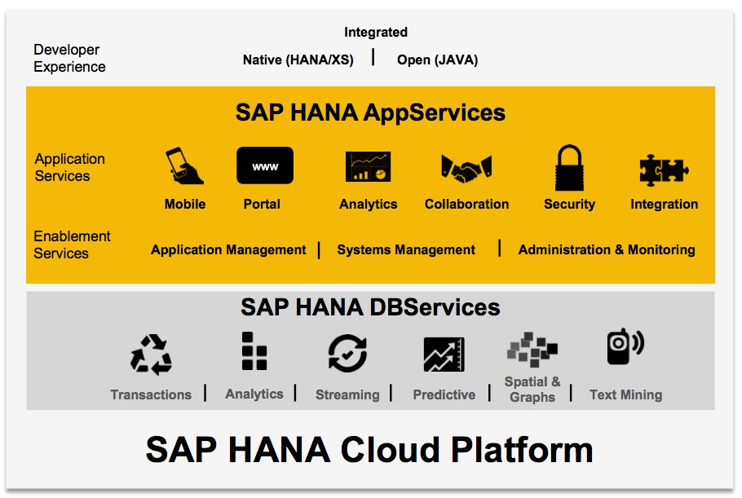

Abbildung : SAP HANA Cloud Platform [18]

In den folgenden Jahren hat SAP die Platform erweitert und ausgebaut und sie schließlich im Februar 2017 neu unter dem Namen SAP Cloud Platform veröffentlicht.

* + Analytics [page 20]
  + Business Services [page 20]
  + Collaboration [page 21]
  + DevOps [page 22]
  + Integration [page 24]
  + Internet of Things [page 25]
  + Mobile Services [page 26]
  + Runtimes & Containers [page 26]
  + Security [page 27]
  + Data & Storage [page 21]
  + Machine Learning [page 25]
  + User Experience [page 28]

### Zielgruppe

* + - Für Entscheider, Entwickler, Partner <https://www.sap.com/germany/products/cloud-platform.html>
    - Whether you are a startup intending to build a new cloud solution leveraging SAP HANA, a partner wanting to develop an extension scenario or a customer in need for a custom solution that integrates with existing SAP applications, SAP HANA Cloud Platform is the recommended platform to achieve these goals. https://blogs.saphana.com/2013/10/14/the-sap-hana-cloud-platform-symbiosis/
    - SAP-Kunden
    - Die SAP Cloud Platform kann jedoch auch für Anwendungen Dritter genutzt werden, zum Beispiel, wenn jemand SAP HANA als Basis für Daten nutzen möchte, die in Echtzeit analysiert werden sollen
  + Verwendungsbeispiele
    - Siemens offenes, skalierbares, flexibles Ökosystem für Internet der Dinge auf Basis der SCP (Reinheimer, S. 26.)
    - So hat z. B. die Hamburger Hafenbehörde mittels HCP eine innovative, integrierte Lösung zur Optimierung der Hafenlogistik entwickelt. Die 9 Mio. Container und 10.000 Schiffe pro Jahr können nun in Echtzeit koordiniert werden. Als weiteres Beispiel kann die National Football League (NFL) genannt werden, die – basierend auf HCP – eine sehr erfolgreiche Lösung zum Fantasie-Football entwickelt hat, mit deren Hilfe sich Fans eigene Teams basierend auf realen Spielerstatistiken bilden können. Klees S. 631
    - https://sapinsider.wispubs.com/Assets/Articles/2016/July/IP-Demystifying-SAP-HANA-Cloud-Platform

### Bezahlung

* + - Free Trial
    - Subscription-based
      * <https://cloudplatform.sap.com/content/dam/website/skywalker/en_us/PDFs/SAP_CP_Pricing_PDF_2_21.pdf>
    - consumption-based
    - Vergleich (<https://cloudplatform.sap.com/pricing.html>)
    - https://www.digitalmarketplace.service.gov.uk/g-cloud/services/252338986827488

### Umgebungen

* Cloud Foundry (https://news.sap.com/sap-leonardo-live-sap-cloud-platform-and-cloud-foundry-what-does-it-mean-for-partners/)
  + Open Source multi cloud application PaaS
    - Sie nutzen **verschiedene Cloud-Anbieter** – wie etwa AWS, Microsoft, OpenStack und VMware – für verschiedene Anwendungen. Unter Umständen verwenden Sie auch intern entwickelte Clouds, Telecom-Clouds und weitere Cloud-Lösungen von Drittanbietern.
  + Enterprise-grade architecture (Architektur, die Ansprüchen von Unternehmen genügt)
  + Portabilität – Anwendungen können auf andere PaaS portiert werden, welche dem Cloud Foundry Standard unterliegen (zertifizierte PaaS https://www.heise.de/developer/meldung/PaaS-Zertifizierungsprogramm-fuer-Cloud-Foundry-gestartet-3045722.html)
  + Open standards protocols
  + The Cloud Foundry environment allows you to use multiple programming languages such as Java, Node.js, and community/bring-your-own language options. We recommend that you use the Cloud Foundry environment for 12-factor and/or micro-services-based applications, for Internet of Things and machine learning scenarios, and for developing applications using SAP HANA extended application services, advanced model (SAP HANA XSA). Cloud Platform Doku S. 11
* Neo
  + Neo is a feature-rich and easy-to-use development environment, allowing you to develop Java, SAP HANA XS, and HTML5 applications. We recommend that you use the Neo environment to develop HTML5 and complex Java applications and for complex integration and extension scenarios. CP Doku S. 11
* Services

### Anbindung an andere Systeme

* Vernetzung und Integration über nur einen Punkt anstatt Punkt-zu-Punkt
* Abhängig davon, wieviel man bezahlen will
* Cloud Platform Integration vs. Connectivity Service
* 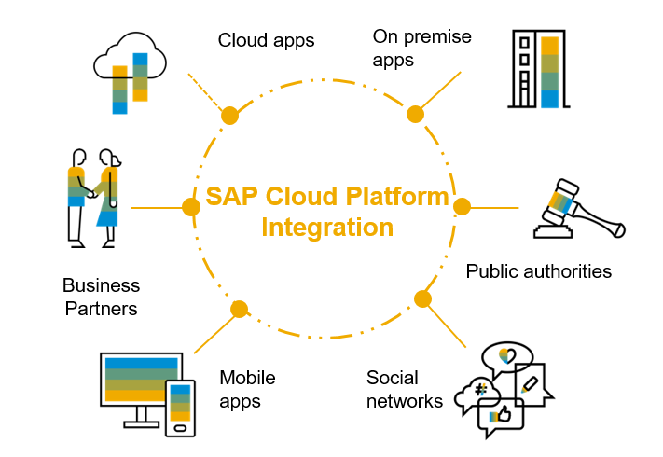

Abbildung : Schematische Darstellung der Integrationsmöglichkeiten von SAP Cloud Platform

* SAP Cloud Platform Integration
  + Integration: Verknüpfung verschiedner Anwendungen mit Verringerung und Vermeidung von Schnittstellen, Eingliederung in ein großes Ganzes
  + A2A: Kommunikation zwischen und B2B
  + Synchronous, asynchron
  + Multiple endpoints
  + Adapter sdk
  + Public apis
  + <https://cloudplatform.sap.com/dmp/capabilities/us/product/SAP-Cloud-Platform-Integration/cceaaf2b-8ceb-4773-9044-6d8dad7a12eb>
* Connectivity (Cloud Platform Doku S. 29)
  + Konnektivität: Art und Weise einer Verbindung, Fähigkeit eine Verbindung herzustellen, nutzt Schnittstellen
  + Cloud Connector
  + Umgebungsabhängig
    - On-premise System zur Cloud (Anzeigen von Daten aus dem Backend)
      * http
        + application in cloud zu on-premise system
        + application in cloud zu internet service
        + https not needed, da tunnel von Cloud Connector TLS-encrypted
        + einziges Protokoll in Cloud Foundry Umgebung
      * Mail
        + Smtp – send mails from web applications
        + Imap und pop3 ->Anwendung greift auf Mails aus Postfach zu
        + Kein Virenscan
      * TCP – verbindung zu on-premise system via tcp mit sock5 proxy
      * RFC
        + erlaubt das Aufrufen von ABAP Funktionsbausteinen
        + rfc über cloud connector oder rfc destination
      * LDAP
        + Mögliche Anwendungsfälle für LDAP können sein:

Benutzerverwaltung

- Systemverwaltung

- Protokollzuordnung

- RFC-Zuordnungen

- NIS-Informationen

- Boot-Informationen

- Verwaltung von Mountpoints im Dateisystem

- Organisation von Alias-Namen in E-Mail-Systemen

- Verwaltung von DNS Zonendaten

- Organisation von DHCP-Servern

* + - * + https://www.ip-insider.de/was-ist-ldap-lightweight-directory-access-protocol-a-581204/
      * Spielt es ne Rolle, welches SAP-ERP das ist?
        + Java oder ABAP System CP Doku S. 28
      * Können so auch andere ERPs angebunden werden?
    - Verbindung zu Cloud Datenbanken über JDBC/ODBC
* Zu Nicht-SAP-Systemen
* Open Source https://news.sap.com/sap-reaffirms-commitment-to-open-source-with-new-development-environment-for-sap-hana/
  + Vorteile

### Services

* + <https://www.suse.com/c/news/suse-collaborates-with-sap-to-power-sap-cloud-platform-for-enterprise-customers/>
  + Überblick Verkaufsangebot https://www.digitalmarketplace.service.gov.uk/g-cloud/services/252338986827488
* Nutzer kann Daten verschlüsseln, die er auf der Plattform ablegt (https://cloudplatform.sap.com/dmp/capabilities/us/product/SAP-Cloud-Platform-Integration/cceaaf2b-8ceb-4773-9044-6d8dad7a12eb)
* Fragen: Welche Arten von Apps können entwickelt werden?

## Bedeutung der SAP Cloud Platform für die Erweiterung von SAP ERP-Systemen

* Theorie zu ERP-Systemen
  + Wechsel zu anderem Anbieter: always have a viable choice of moving to another vendor or provider. ERP is not something you "lift and shift" to the cloud. Customers are "stuck" unless SAP really screws up. <http://www.eweek.com/enterprise-apps/sap-counting-on-customers-to-go-all-in-on-cloud-migration-with-hana>
  + It is the best fit for existing SAP customers as it allows them to easily and quickly build cloud apps that leverage the power of SAP HANA in the cloud while connecting SAP and non-SAP cloud and on-premise systems. https://yourdailytech.com/cloud-architecture/review-sap-hana-cloud-platform/
* ECC (Fiori schon nutzen um Benutzerfreundlichkeit zu erhöhen, obwohl Migration zu S/4 HANA noch in Zukunft liegt)
* S/4 HANA

Abbildung 2 zeigt eine schematische Darstellung von SAP S/4 HANA Cloud im SAP-Umfeld. Der blaue Kreis in der Mitte steht dabei für das ERP-System. Die SAP Cloud Platform (unten in orange dargestellt) wird von SAP als Platform-as-a-Service (PaaS) angeboten und ist Teil des SAP S/4 HANA-Umfelds.

Als Teil der Echtzeit-Basis (*real-time foundation*) kann die SAP Cloud Platform in Verbindung mit einem Softwareentwicklungssystem (SDK) dafür genutzt werden, um kundenspezifische Erweiterungen und Apps für SAP S/4 HANA Cloud zu entwickeln [18]. Die SCP ist ein Vertreter des Modells Platform-as-a-Service (Paas), bei welchem Entwicklern Programmiersprachen und Hilfsmittel zur Verfügung gestellt werden mit denen er Anwendungen entwickeln oder erweitern und anschließend verwalten kann [17 S. 104, 126].

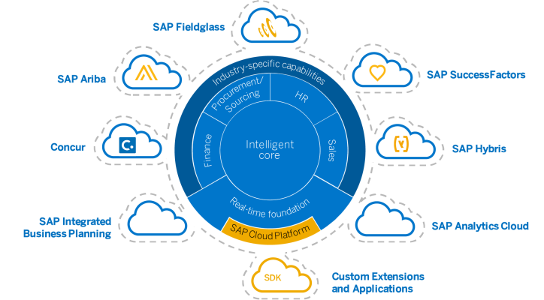

Abbildung : SAP S/4 HANA Integration im SAP-Umfeld [18]

# Vorüberlegungen zur Implementierung einer Webanwendung

Key user extensibility [17 S. 95]

Informationen zu den Entwicklungsrichtlinien für SAP Fiori 2.0 finden Sie

hier: [*http://s-prs.de/v429718*](http://s-prs.de/v429718)

*Daten werden aus ECC geholt, wie würde die Datenanbindung an S/4 HANA aussehen?*

## Anforderungen

* Fiori

## Architektur

* Woher kommen die Daten?
* Wie funktioniert die Anbindung eines Systems an die Cloud Integration https://help.sap.com/viewer/368c481cd6954bdfa5d0435479fd4eaf/Cloud/en-US/7cfe913ba85d463a9c5fce101c3ae460.html

## Evaluierungskriterien

* Ist es möglich, SAP ECC mit der Cloud Plattform zu verbinden und eine Fiori-App mit Daten aus ECC zu bauen?
* Was müsste geändert werden, damit die entwickelte Fiori-App auch für ein SAP S/4 HANA-System verwendet werden kann?

# Evaluierung der SAP Cloud Platform

<https://yourdailytech.com/cloud-architecture/review-sap-hana-cloud-platform/>

## Umsetzung der Webanwendung

## Einschätzung der SAP Cloud Platform

# Zusammenfassung, Fazit und Ausblick

## Zusammenfassung

Auswertung der Thesen

### Probleme

**Begrifflichkeiten** bei SAP, ständiger Wandel des Produkts, da dieses modular weiterentwickelt wird, während ich recherchiere. Heute gibt es noch keine passende App, morgen könnte es eine geben.

**Zugänge**, welche benötigt werden um die Recherchen für diese Arbeit zu erledigen sind schwer zu beschaffen. Es gibt viele Testsysteme, die jedoch meist nicht die ausreichenden Rechte aufweisen.

## Ausblick

# Abkürzungsverzeichnis

|  |  |
| --- | --- |
| **ASP** | *Arvato Systems Perdata GmbH* |
| **ERP** | *Enterprise Resource Planning (Ressourcenplanung eines Unternehmens)* |
| **SAP ECC** | *ERP Central Component* |
| **SAP CP** | *SAP Cloud Platform* |
| **S/4 HANA** | SAP Business Suite 4 HANA |
| **NIST** | National Institute of Standards and Technology |
|  |  |
|  |  |

# Abbildungsverzeichnis

**Abbildung 1: Serviceebenen in der Cloud** [15] 8

Abbildung 2: SAP S/4 HANA Integration im SAP-Umfeld [18] 11

Abbildung 3: Geschichte des ERP bei SAP 25

Abbildung 4: SAP HANA Plattform 26

# Tabellenverzeichnis

**Es konnten keine Einträge für ein Abbildungsverzeichnis gefunden werden.**

# Literaturverzeichnis

[1]. **SAP AG.** *Teilnehmerhandbuch CRM Customizing - Grundlagen.* 2010.

[2]. **Lanninger, Voker und Wendt, Oliver.** Enzyklopädie der Wirtschaftsinformatik. *Parametrisierung von Standardsoftware.* [Online] 25. Oktober 2012. [Zitat vom: 03. April 2018.] http://www.enzyklopaedie-der-wirtschaftsinformatik.de/lexikon/is-management/Einsatz-von-Standardanwendungssoftware/Customizing-von-Standardsoftware/Parametrisierung-von-Standardsoftware.

[3]. **Lanninger, Volker und Wendt, Oliver.** Enzyklopädie der Wirtschaftsinformatik. *Erweiterungsprogrammierung.* [Online] 25. Oktober 2012. [Zitat vom: 03. April 2018.] http://www.enzyklopaedie-der-wirtschaftsinformatik.de/lexikon/is-management/Einsatz-von-Standardanwendungssoftware/Customizing-von-Standardsoftware/Erweiterungsprogrammierung.

[4]. **Schuh, Günther, [Hrsg.].** *Produktionsplanung und -steuerung - Grundlagen, Gestaltung und Konzepte.* 3. Auflage. Berlin Heidelberg : Springer, 2006.

[5]. SAP Support Portal. *SAP Support Strategy.* [Online] [Zitat vom: 05. April 2018.] https://support.sap.com/en/offerings-programs/strategy.html.

[6]. Autobild. *Drei auf einer Plattform.* [Online] 05. April 2002. [Zitat vom: 11. April 2018.] http://www.autobild.de/artikel/seat-ibiza-gegen-skoda-fabia-und-vw-polo-36151.html.

[7]. **Arnold, Dr. René, et al.** *Internet-basierte Plattformen und ihre Bedeutung in Deutschland.* Bad Honnef : Wissenschaftliches Institut für Infrastruktur und Kommunikationsdienste, 2016.

[8]. **Repschläger, Jonas, Pannicke, Danny und Zarnekow, Rüdiger.** Cloud Computing: Definitionen, Geschäftsmodelle und Entwicklungspotenziale. *HMD Praxis der Wirtschaftsinformatik.* 2010, Bd. 47, 5, S. 6–15.

[9]. **Alpar, Paul, et al.** *Anwendungsorientierte Wirtschaftsinformatik - Strategische Planung, Entwicklung und Nutzung von Informationssystemen.* Wiesbaden : Springer Vieweg, 2016.

[10]. **Klees, Frank und Moehlmann, Thore.** Die Cloud in der digitalen Revolution und ihre Bedeutung für das SAP-Angebot. *HMD Praxis der Wirtschaftsinformatik.* 2016, Bd. 53, 5, S. 619–634.

[11]. **Mell, Peter M. und Grance, Timothy.** *The NIST definition of cloud computing.* Gaithersburg, MD : National Institute of Standards and Technology, 2011. S. 7.

[12]. **Baun, Christian, et al.** Cloud Computing - Web-basierte dynamische IT-Services. 2. Auflage, 2011.

[13]. **Wagner, Klaus-P., Hüttl, Thomas und Backin, Dieter.** *Einführung Wirtschaftsinformatik - IT-Grundwissen für Studium und Praxis.* [Hrsg.] Iris Vieweg und Christian Werner. Wiesbaden : Gabler Verlag | Springer Fachmedien, 2012.

[14]. **Barton, Thomas.** *E-Business mit Cloud Computing - Grundlagen, Praktische Anwendungen, verständliche Lösungsansätze.* Wiesbaden : Springer Vieweg, 2014.

[15]. **Gilbert, Salina.** Cloudikon. *Wolkige Aussichten - Die Zeit des Cloud Computings.* [Online] 23. November 2015. [Zitat vom: 12. April 2018.] https://cloudikon.de/wolkige-aussichten-die-zeit-des-cloud-computings/.

[16]. SAP Help Portal. *Dokumentation der SAP Cloud Platform.* [Online] [Zitat vom: 16. April 2018.] https://help.sap.com/doc/bd6250c40c9c4c5391e3009a6f26dc3b/Cloud/en-US/SAP_Cloud_Platform.pdf.

[17]. **Densborn, Frank, et al.** *Migration nach SAP S/4 HANA.* Bonn : Rheinwerk Verlag GmbH, 2017.

[18]. SAP S/4 HANA Cloud. [Online] [Zitat vom: 09. April 2018.] https://www.sap.com/germany/products/s4hana-erp-cloud.html.

[19]. Wikipedia. *Cloud Computing.* [Online] [Zitat vom: 12. April 2018.] https://de.wikipedia.org/wiki/Cloud_Computing#/media/File:Cloud_computing.svg.

[20]. **Noyes, Katherine.** PCWorld. *SAP unwraps a new enterprise suite based on Hana.* [Online] 03. Februar 2015. [Zitat vom: 19. April 2018.] https://www.pcworld.com/article/2879512/sap-unwraps-a-new-enterprise-suite-based-on-hana.html.

[21]. SAP ERP. [Online] 07. Februar 2018. [Zitat vom: 10. April 2018.] https://de.wikipedia.org/w/index.php?title=SAP_ERP&oldid=173743809.

[22]. SAP SE. *Geschichte.* [Online] [Zitat vom: 07. April 2018.] https://www.sap.com/corporate/de/company/history/.

[23]. **Plattner, Prof. Dr. Hasso.** Enzyklopädie der Wirtschaftsinformatik. *In-Memory Data Management.* [Online] 05. September 2017. [Zitat vom: 02. Mai 2018.] http://www.enzyklopaedie-der-wirtschaftsinformatik.de/lexikon/daten-wissen/Datenmanagement/Datenbanksystem/In-Memory-Data-Management/index.html/?searchterm=in-memory.

[24]. **Fehling, Christoph und Leymann, Prof. Dr. Frank.** Gabler Wirtschaftslexikon. *Cloud Computing.* [Online] 20. Februar 2018. [Zitat vom: 11. April 2018.] https://wirtschaftslexikon.gabler.de/definition/cloud-computing-53360/version-276453.

[25]. Stanoevska_Grid and Cloud Computing.

[26]. **Hahn, Christopher.** Digitalisierung der IT-Industrie mit Cloud Plattformen – Implikationen für Entwickler und Anwender. *HMD Praxis der Wirtschaftsinformatik.* 2016, Bd. 53, 5, S. 594–606.

[27]. **Hentschel, Raoul und Leyh, Christian.** Cloud Computing: Gestern, heute, morgen. *HMD Praxis der Wirtschaftsinformatik.* 2016, Bd. 53, 5, S. 563–579.

[28]. **Knoll, Matthias und Rinderle-Ma, Stefanie.** Plattformen – Eine Einführung. *HMD Praxis der Wirtschaftsinformatik.* 2015, Bd. 52, 3, S. 322–336.

# Anhang

## Übersicht über die Konzernstruktur

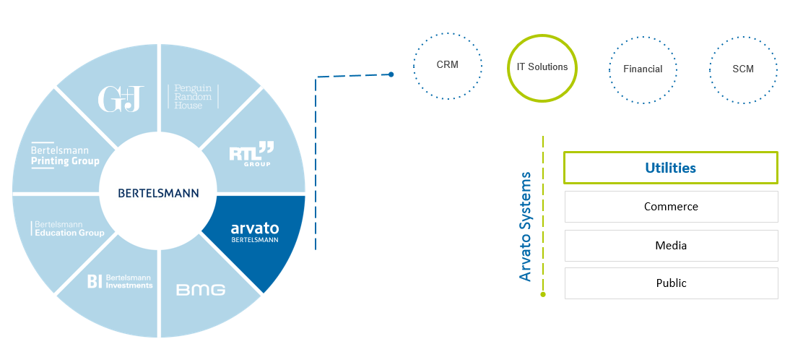

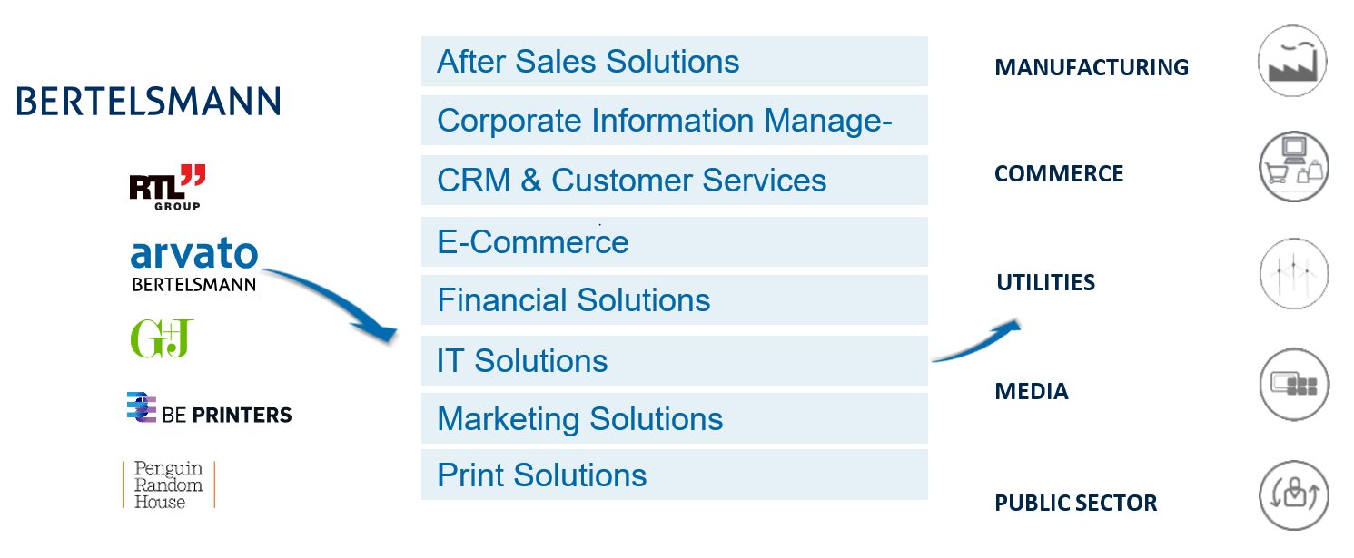

## Versionen des SAP ERP

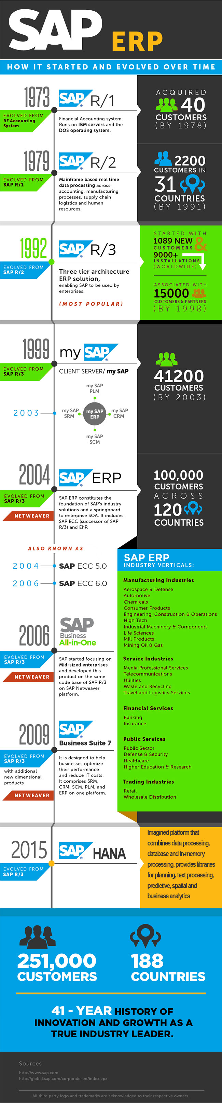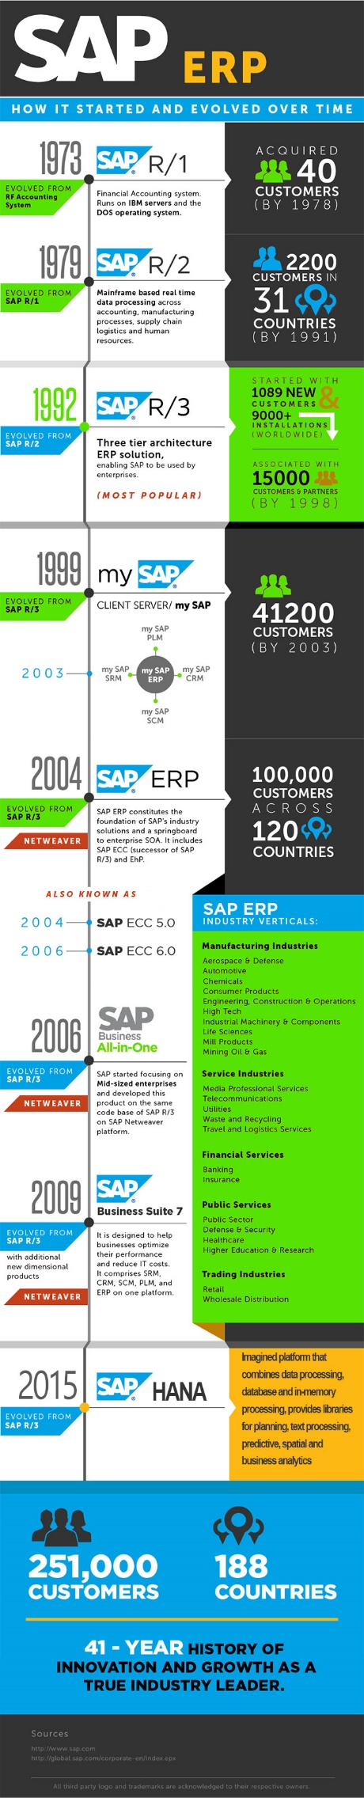

## Überblick über Cloud Computing [19]

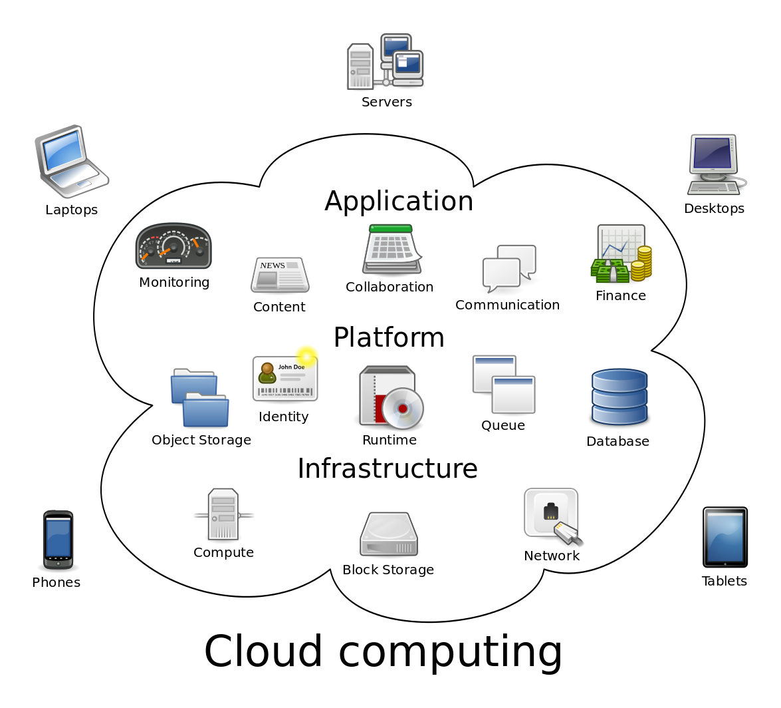

# Selbstständigkeitserklärung

Ich versichere, dass ich die vorliegende Arbeit ohne fremde Hilfe selbstständig verfasst und nur die angegebenen Quellen und Hilfsmittel benutzt habe. Wörtlich oder dem Sinn nach aus anderen Werken entnommene Stellen sind unter Angabe der Quellen kenntlich gemacht. Die Arbeit wurde bisher in gleicher oder ähnlicher Form weder veröffentlicht, noch einer anderen Prüfungsbehörde vorgelegt.

Leipzig, 19.04.2018

__________________ ___________________________

Ort, Datum Unterschrift

# Textbausteine

Im Februar 2015 folgte die SAP Business Suite 4 SAP HANA (SAP S/4 HANA), welche auf der In-Memory-Datenbank SAP HANA[1] basiert [20]. Der Cloudbegriff

Private, public, hybrid

Single-cloud umgebung, multi-cloud

Während bei einer privaten Cloud

Enterprise Resource Planning – Systeme

Als System zur Ressourcenplanung des Unternehmens (ERP, von engl. *Enterprise-Resource-Planning*) bezeichnet man ein integriertes Anwendungssystem mit einer zentralen Datenbank zur Unterstützung der betrieblichen Prozesse im Unternehmen [13 S. 148] in mehreren Geschäftsbereichen, wie zum Beispiel Finanz- und Rechnungswesen, Personalwirtschaft, Vertrieb, Materialwirtschaft und Produktion.

Entwicklung des ERP bei SAP

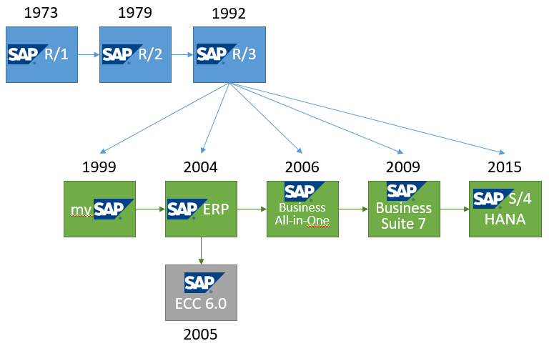Vorreiter in diesem Bereich war die SAP SE, welche bereits 1972 mit der Entwicklung eines solchen Programms begann und die Versionen R/1 und R/2 veröffentlichte. „R“ steht hierbei für Echtzeit (engl. Realtime) [21]. Seit 1991 (Version R/3) baut die Software mit der auf einer Client-Server-Architektur mit einheitlich gestalteten graphischen Oberflächen und relationalen Datenbanken auf und kann mit Rechnern unterschiedlicher Hersteller betrieben werden. Alle weiteren bisher veröffentlichten ERP-Versionen haben sich aus dem R/3-System entwickelt. 1999 begann die Verknüpfung der ERP-Software mit E-Commerce-Lösungen durch Nutzung von Webtechnologien. Zur Jahrtausendwende war SAP weltweit führender Anbieter von E-Business-Softwarelösungen, welche sich über Unternehmensgrenzen hinweg integrieren lassen [22].

Abbildung : Geschichte des ERP bei SAP

Im Oktober 2005 erschien die aktuelle Version des SAP ERP Central Component (ECC) 6.0. Die Lösung SAP Business All-in-One wird 2006 für mittelständische Unternehmen veröffentlicht, 2009 folgt die SAP Business Suite 7. Diese ist ein Softwarepaket, bestehend aus fünf SAP Produkten, inklusive des ECC, welche die Integration der einzelnen Produkte in besonderem Maße gewährleisten soll.

Einen Meilenstein stellt 2010 die Entwicklung der In-Memory-Plattform SAP HANA dar. In-Memory-Datenbanken nutzen primär den Arbeitsspeicher eines Computers als Speicher und erreichen so einen stark beschleunigten Datenzugriff [23]. Die Plattform integriert Datenbankservices mit Anwendungs-, Verarbeitungs-,Integrations- und Qualitätsservices (Abbildung 4) und kann unabhängig von anderen SAP Produkten genutzt und mit Software anderer Unternehmen gekoppelt werden (Quelle: <https://www.sap.com/germany/products/hana.html>).

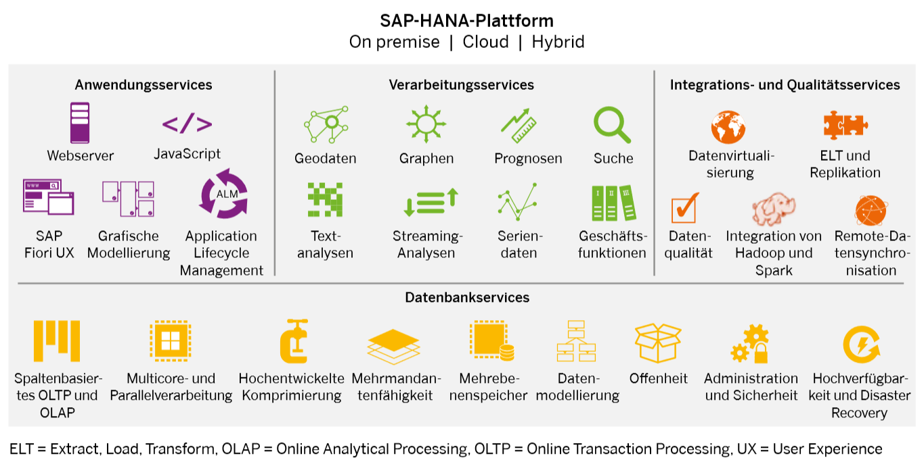

Abbildung : SAP HANA Plattform

Aktuelle SAP ERP Landschaft

Eine Nutzung der Business Suite mit der SAP HANA-Datenbank nennt man *SAP Business Suite powered by HANA* (manchmal auch SAP Business Suite on HANA). Diese Nutzungsart ermöglicht es dem Kunden jedoch nur bedingt von den Vorteilen der neuen Technologie zu profitieren, da die Software an die Benutzung mit relationalen Datenbanken angepasst ist und softwareseitig deren Nachteile durch Pufferung und Aggregation von Daten auszugleichen versucht [17 S. 43]. In der Konsequenz hat SAP auch seine Business Suite überarbeitet und stellte die neue Version 2015 unter dem Namen *SAP Business Suite 4 HANA* (SAP S/4 HANA) vor. Die Software berücksichtigt die Möglichkeiten von SAP HANA und verzichtet so zum Beispiel komplett auf Aggregate und Indextabellen. Die Überarbeitung hatte auch eine Vereinfachung der Prozesse zum Ziel. In der Vergangenheit verkomplizierte sich das ERP zunehmend und betriebswirtschaftliche Anforderungen, wie zum Beispiel das Kreditmanagement, wurden mit unterschiedlichen Architekturen mehrfach abgebildet. Dies führte auch zu Datenredundanz. Bei SAP S/4 HANA gilt das „Principle of One“, es wird pro betriebswirtschaftlicher Funktion nur eine Zielarchitektur umgesetzt und die Daten in einer zentralen Datenquelle ohne Redundanzen gehalten. Dies vereinfacht die Verarbeitung der Daten und ermöglicht Analysen in Echtzeit.

Eine weitere technologische Neuerung bei den SAP Produkten stellt das Angebot von Cloud-Services dar. Traditionell wurde die Software an den Kunden verkauft und dieser installierte sie im eigenen Rechenzentrum (*on-premise*). Mit fortschreitender Ausbreitung des Cloud Computings ergeben sich neue Möglichkeiten für die Bereitstellung der Software. Kauft der Kunde die Software, kann er sie weiterhin on-premise installieren, jedoch kann er sie außerdem in einer eigenen oder fremden Cloud betreiben. Wird die Cloud-Infrastruktur von nur einem Kunden genutzt, spricht man von einer privaten Cloud, bei einer öffentlichen Cloud (public) teilen sich mehrere Kunden die Infrastruktur. SAP Produkte können in von SAP betriebenen Clouds oder auch in fremden Clouds (AMAZON, AWS, GOOGLE) ausgeliefert werden.

SaaS -> Cloud wird von SAP gehostet, Kunde nutzt Software

PaaS -> Cloud wird von SAP gehostet, Kunde nutzt Plattform, SAP HANA, Cloud Platform

IaaS -> Cloud wird von SAP gehostet, Kunde nutzt Infrastruktur um eigene Software zu betreiben --> SAP S/4 HANA

SAP bietet ERP-Lösungen für kleine, mittlere und große Unternehmen an. Kleine Unternehmen können SAP Business One nutzen, mittleren Unternehmen werden folgende vier Alternativen geboten:

* SAP Business One
* SAP BusinessByDesign
* SAP S/4HANA Cloud oder
* SAP S/4 HANA.

Großen Unternehmen empfiehlt SAP die letzteren beiden Alternativen.

Im Internet finden sich Plattformen in Form von Suchmaschinen (Google), Vergleichsportalen (Check24), Marktplätzen, Mediendiensten oder Sozialen Netzwerken. In diesem Sinn handelt es sich bei einer Plattform um eine gemeinsame Basis für bestimmte Zwecke

(Hentschel, Stanoevska) [17 S. 103-105]

Bei einer öffentliche Cloud (engl. *public*) wird durch einen öffentlichen Anbieter gestellt.

Von einer privaten Cloud spricht man, wenn eine Firma im eigenen Rechenzentrum eine Cloud-Architektur aufbaut, die Daten damit weiterhin innerhalb der eigenen Firma liegen und dem Einfluss Dritter entzogen sind. Dies ist die sicherste Cloud-Version, jedoch verzichtet das Unternehmen auf einige der Vorteile, welche eine Cloud-Umgebung mit sich bringt. Es trägt selbst die Kosten für die Infrastruktur. Eine private Cloud ist nur in dem Rahmen skalierbar, den das Budget für weitere Hardware zulässt.

Clouds können zudem abgegrenzt werden, indem betrachtet wird, ob das Cloud-Rechenzentrum innerhalb der eigenen Firma oder durch Dritte betreut wird.

Unter Cloud Computing versteht man die dynamische Bereitstellung von IT-Ressourcen, wie Anwendungen oder Server, sowie sämtliche Geschäftsmodelle und Technologien, die hierfür vonnöten sind. Die Bezahlung der Leistungen erfolgt nach flexiblen Bezahlmodellen, zum Beispiel pro Nutzung, pro Megabyte oder pro Stunde [24]. Beim Cloud-Computing gibt es mehrere Aspekte, über die es sich zu sprechen lohnt. Zuerst soll ein Einblick in Cloud-Typen erfolgen.

* + - Enterprise Cloud
      * <https://www.cloudcomputing-news.net/news/2016/jan/08/enterprise-paas-agile-architecture-for-continuous-innovation/>
      * https://www.informationweek.com/cloud/platform-as-a-service/5-pillars-of-enterprise-paas-strategy/d/d-id/1112872?

1. In-Memory-Datenbanken nutzen primär den Arbeitsspeicher eines Computers als Speicher und erreichen so einen stark beschleunigten Datenzugriff [13].